19. Типы фотоэффекта

Гипотеза М. Планка о квантах света получила свое подтверждение и дальнейшее развитие при объяснении явления фотоэффекта. Как известно, в зависимости от способности проводить электрический ток твердые тела делят на проводники, полупроводники и диэлектрики (изоляторы). Различия в проводимости вызваны различием в строении твердых тел и электронных оболочек, из которых они состоят. Явление фотоэффекта можно наблюдать для всех трех видов твердых тел. Однако условия наблюдения фотоэффекта в этих трех случаях различны. В связи с этим различают три типа фотоэффекта: внешний, внутренний и вентильный.
Явление внешнего фотоэффекта наблюдается в проводниках. Открыто явление внешнего фотоэффекта Г. Герцем в 1887 г. Первые фундаментальные исследования проведены А.Г. Столетовым.
Внешним фотоэффектом называется явление испускания электронов металлом под действием света
Внутренний фотоэффект наблюдается в полупроводниках и диэлектриках. Под воздействием электромагнитного излучения внутри полупроводников или диэлектриков возникают переходы электронов из связанных состояний в свободные без вылета наружу. В результате концентрация носителей тока внутри тела увеличивается, что приводит к возникновению фотопроводимости (проводимости полупроводника или диэлектрика при его освещении) или к возникновению ЭДС.
Внутренним фотоэффектом называется возникновение фотопроводимости в полупроводниках или диэлектриках под воздействием электромагнитного излучения.
Вентильный фотоэффект является разновидностью внутреннего фотоэффекта. Он заключается в возникновении электродвижущей силы (фото-ЭДС) при освещении контакта двух разных полупроводников или полупроводника и металла (в отсутствии внешнего электрического поля). Вентильный фотоэффект открывает пути для прямого преобразования солнечной энергии в электрическую.

19.2. Внешний фотоэффект. Законы Столетова

Как отмечалось ранее, внешний фотоэффект состоит в том, что выбитые светом электроны вылетают за пределы вещества. Установка, с помощью которой А.Г. Столетов проводил исследования фотоэффекта показана на рисунке.

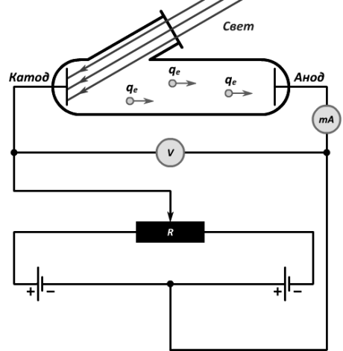
19.2.1 Схематическое изображение установки Столетова для изучения явления внешнего фотоэффекта

Сплошная пластинка освещалась светом. Когда она присоединялась к отрицательному полюсу источника тока, появлялся электрический ток (фототок). В этом случае пластинка являлась катодом и заряженные частицы, вырванные с катода, перемещались к аноду. В 1899 г. Ф. Ленард установил, что эти частицы являются электронами.

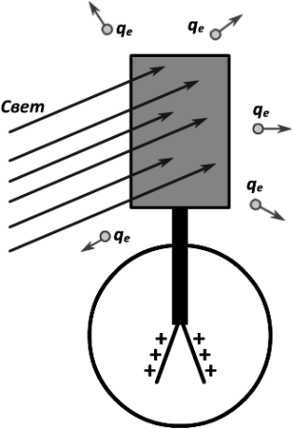
19.2.2 Испускание электронов при освещении пластинки электроскопа

Была обнаружена зависимость энергии выбитых электронов от частоты падающего светового потока. Оказалось, что существует некоторая пороговая частота. При частотах, превышающих пороговую, энергия выбитых электронов линейно увеличивается с ростом частоты (рис. 19.2.3).

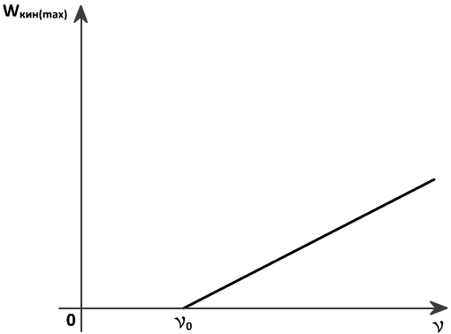
19.2.3 Экспериментальная зависимость максимальной энергии испущенных металлом электроно от частоты падающего света

На основании экспериментальных данных, полученных А.Г. Столетовым, были построены вольтамперные характеристики.
Вольтамперная характеристика – это зависимость фототока от напряжения между электродами.
По мере увеличения напряжения фототок постепенно возрастает, т.е. все большее число электронов достигает анода. Электроны вылетают из катода с разными скоростями. При увеличении напряжения между электродами число выбиваемых электронов возрастает, и фототок увеличивается до некоторого значения, называемого током насыщения. Фототок насыщения определяется значением напряжения, при котором все электроны, испускаемые катодом в единицу времени, достигают анода:

 | I = q_{e}n, | (19.2.1)
где:
n – число электронов, испускаемых катодом за одну секунду.

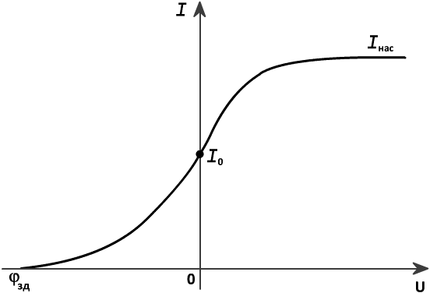
19.2.4 Вольтамперная характеристика внешнего фотоэффекта

Из вольтамперной характеристики (рис.19.2.4) следует, что при напряжении, равном нулю фототок не исчезает. Для того, чтобы фототок стал равен нулю, необходимо приложить задерживающее напряжение.

 | 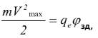 | (19.2.2)
где:
ϕ_{зд} – задерживающее напряжение.

Задерживающее напряжение – это отрицательное напряжение, при котором электроны не достигают анода, и фототок равен нулю.
Для вырывания электрона из вещества необходимо сообщить ему энергию. Часть поглощенной энергии электрон затрачивает на то, чтобы достигнуть поверхности вещества, часть – на то, чтобы покинуть вещество. Эта энергия называется работой выхода. Работа выхода зависит от химической природы материала вещества.
Работа выхода равна минимальной энергии, необходимой для освобождения электрона из металла.

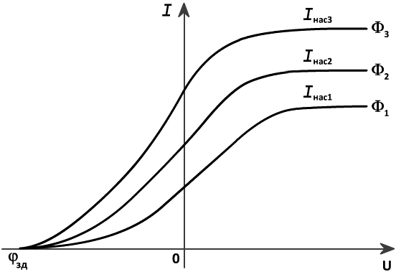
19.2.5 Вольтамперные характеристики при различных значениях мощности светового потока

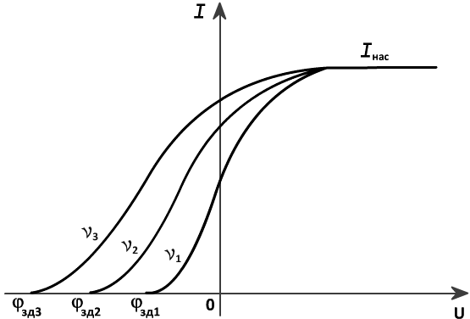
19.2.6. Вольтамперные характеристики при различных значениях частоты падающего света

На рисунках приведены вольтамперные характеристики, на которых варьировались значения мощности и частоты падающего светового потока.
- Вольтамперные характеристики (рис. 19.2.5) построены для трех разных значений светового потока. При этом частота света оставалась неизменной. Из графиков видно, что чем больше мощность светового потока, тем больше и величина фототока насыщения. Значения задерживающего напряжения во всех трех случаях равны.
- На рисунках 19.2.6 варьируется частота света, а мощность светового потока остается неизменной. В этом случае, как видно из графиков, величина фототока насыщения оказывается одинаковой. Значения задерживающего напряжения различны. Чем больше частота падающего света, тем больше задерживающее напряжение.
Законы А.Г. Столетова для фотоэффекта:
Анализируя закономерности, приведенные выше, А.Г. Столетов сформулировал три закона.
1. Сила фототока насыщения, возникающего при освещении монохроматическим светом, пропорциональна световому потоку, падающему на катод:

 | I_{нас.} = kФ, | (19.2.3)
где:
k – коэффициент пропорциональности.

2. Скорость фотоэлектронов увеличивается с ростом частоты (уменьшением длины волны) падающего света и не зависит от интенсивности светового потока.
3. Независимо от интенсивности светового потока фотоэффект начинается только при определенной для данного металла минимальной частоте (максимальной длине волны) света, называемой красной границей фотоэффекта.
С точки зрения классических волновых представлений о природе излучения сам факт освобождения электронов из металла неудивителен, так как падающая на поверхность электромагнитная волна вызывает вынужденные колебания электронов в металле. Поглощая энергию электромагнитной волны, электрон может накопить ее в количестве, достаточном для преодоления потенциального барьера, удерживающего его в металле (т.е. для совершения работы выхода). Если это представление верно, энергия фотоэлектронов должна зависеть от мощности падающего светового потока. Однако этот вывод противоречит третьему закону А.Г. Столетова. Объяснение закономерностей фотоэффекта дал А. Эйнштейн. Он использовал гипотезу М. Планка о квантах света.

19.3. Уравнение Эйнштейна для внешнего фотоэффекта

В 1905 г. А. Эйнштейн выдвинул гипотезу о том, что дискретный характер присущ не только процессам поглощения энергии (тепловое излучение), но и процессу испускания энергии. Применив представление об электромагнитной энергии как потоке тождественных световых квантов, А. Эйнштейну удалось объяснить законы фотоэффекта.
Суть гипотезы А. Эйнштейна заключается в следующем. Падающее монохроматическое излучение рассматривается как поток световых квантов. Носителями этой энергии являются частицы света – фотоны. Энергия одного фотона равна:

 | ε = hν. | (19.3.1)

Мощность падающего излучения пропорциональна числу фотонов, падающих на поверхность металла в единицу времени:

W = Nhν,
где:
N – число фотонов.

При поглощении металлом каждого фотона его энергия полностью передается одному электрону. Если эта энергия достаточна для того, чтобы преодолеть работу выхода электрона из металла, то он выйдет за пределы металла. Общее число освобожденных электронов пропорционально числу поглощенных фотонов, т.е. мощности падающего света. Поглощенная электроном энергия фотона частично затрачивается на преодоление сил притяжения со стороны металла (на работу выхода). Если энергия, поглощенная электроном, больше работы выхода, то возникающий при этом избыток энергии идет на сообщение фотоэлектрону кинетической энергии.
Таким образом, для фотоэлектронов закон сохранения энергии в элементарном акте поглощения фотона можно записать так:

 | 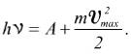 | (19.3.2)

Выражение (19.3.2) – это уравнение Эйнштейна. Уравнение Эйнштейна объясняет все три закона Столетова.

- Если поглощение одного фотона приводит к образованию одного фотоэлектрона, то число образованных фотоэлектронов будет определяться числом падающих фотонов, т.е. мощностью светового потока (первый закон А.Г. Столетова).
- Из уравнения Эйнштейна непосредственно вытекает и второй закон Столетова, утверждающий, что максимальная кинетическая энергия фотоэлектрона зависит от частоты падающего света.
Действительно, работа выхода для данного металла имеет табличное значение:

A = const.

Максимальная энергия вырванных из металла электронов равна:

 | 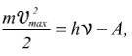 | (19.3.3)

и зависит для данного металла только от частоты падающего светового потока.
- Уравнение Эйнштейна объясняет наличие красной границы фотоэффекта (третий закон Столетова) следующим образом. Если энергия фотона меньше, чем работа выхода, необходимая для вырывания электрона из металла, то фотоэффект не происходит. Минимальная частота, при которой возможен фотоэффект (красная граница фотоэффекта), определяется из равенства:

A = ν₀,

тогда:

 | 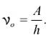 | (19.3.4)

Необходимо отметить, что с появлением лазеров, обеспечивающих огромные мощности излучения, открыто явление нелинейного фотоэффекта, суть которого заключается в отличной от нуля вероятности поглощения одним электроном не одного, а нескольких (N) фотонов. В этом случае уравнение фотоэффекта записывается так:

 | 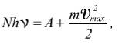 | (19.3.5)

и красная граница нелинейного фотоэффекта определяется как

 | 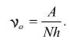 | (19.3.6)

Еще одним подтверждением существования фотонов является явление возникновения высокочастотной границы в спектре тормозного рентгеновского излучения.

19.4. Применение фотоэффекта

Широкое применение в технике получили фотоэлементы – приборы, действие которых основано на использовании фотоэффекта. К ним относят вакуумные фотоэлементы, практически безынерционные, и газонаполненные фотоэлементы, обладающие большой инерционностью и чувствительностью.
Схема современного фотоэлемента, действие которого основано на внешнем фотоэффекте, показана на рисунке.

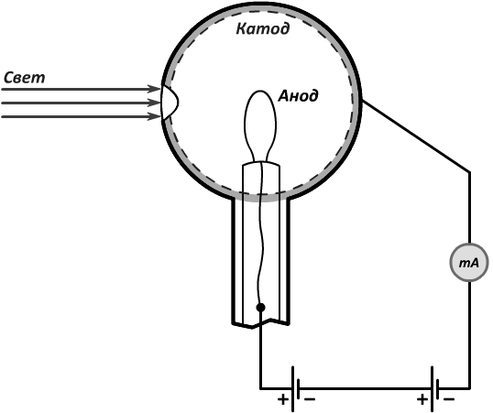
19.4.1 Схема фотоэлемента

В качестве катода используется светочувствительный слой (натрий, калий или цезий). Этот слой покрывает почти всю внутреннюю поверхность стеклянного баллона, из которого выкачан воздух. Открытым остается небольшое окошко для доступа световых лучей. Анод представляет собой проволочное кольцо, укрепленное в баллоне. Вместе с батареей фотоэлемент составляет разомкнутую электрическую цепь, находящуюся под напряжением.
При освещении катода возникает фототок. Для усиления фототока баллон наполняют инертным газом (неоном или аргоном). В этом случае фотоэлектроны, двигаясь с большой скоростью к аноду, ионизируют атомы газа. Это порождает ионный ток, в 25-50 раз более сильный, чем фототок. Кроме того, для усиления фототока применяются обычные усилители на электронных лампах. В соединении с электронными усилителями фотоэлементы входят в состав чувствительных автоматов, реагирующих на действие света. Эти автоматы называются фотореле. В зависимости от схемы включения в управляемую сеть фотореле срабатывает либо при попадании света на элемент, либо при прекращении освещения фотоэлемента. Применяются фотореле также в телевидении и звуковом кино; в телемеханике – управлении работой машин на расстоянии.
Преимущество таких фотоэлементов перед другими системами автоматического регулирования – их безынерционность. Фотоэлементы применяются также в качестве объективов фотометров, действие которых основано на законе пропорциональности силы фототока насыщения силе падающего света.

